苏州大学学生自主缴费流程
缴费方式一：

- 微信扫描下方二维码，或者搜索“苏州大学财务处”微信公众号并关注。


- 点击菜单“业务办理—缴费平台”，输入用户名、密码进行登录。

登录方式一：
用户名：身份证号码
密码：无需输入点击登录即可

登录方式二：
用户名：学生学号
密码：身份证后六位（港澳台、文正学院、应用技术学院的学生密码为学号）

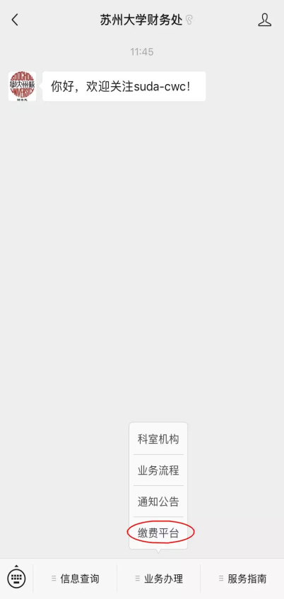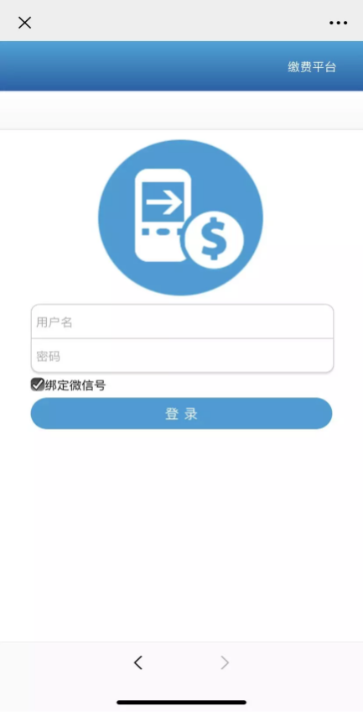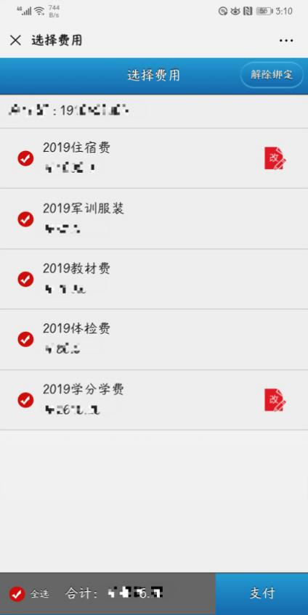

3、登录后请核实姓名等相关信息，确认无误后点击支付缴费。

缴费方式二：

- 登录pay.suda.edu.cn，输入用户名（学号）、密码（学校统一认证密码）
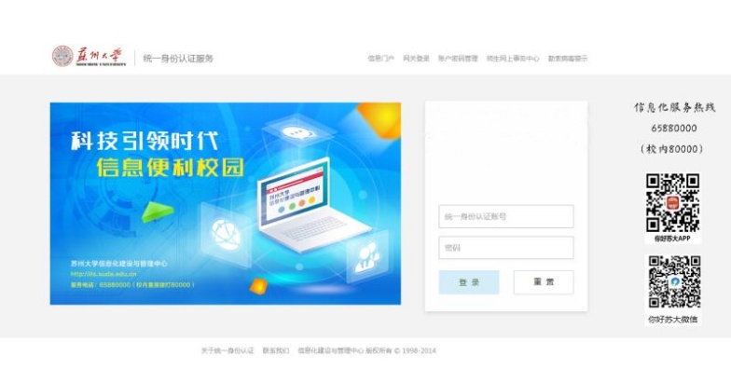

2、勾选缴费项，点击支付
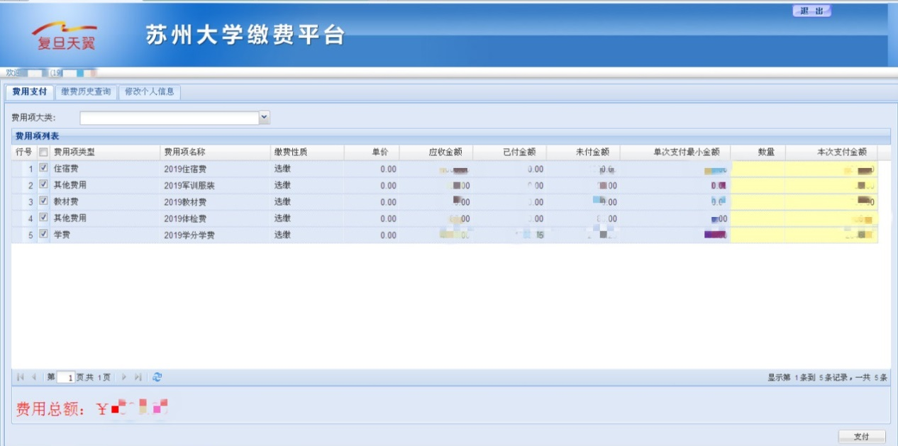

3、登录后请核实姓名等相关信息，确认无误后点击支付缴费。

